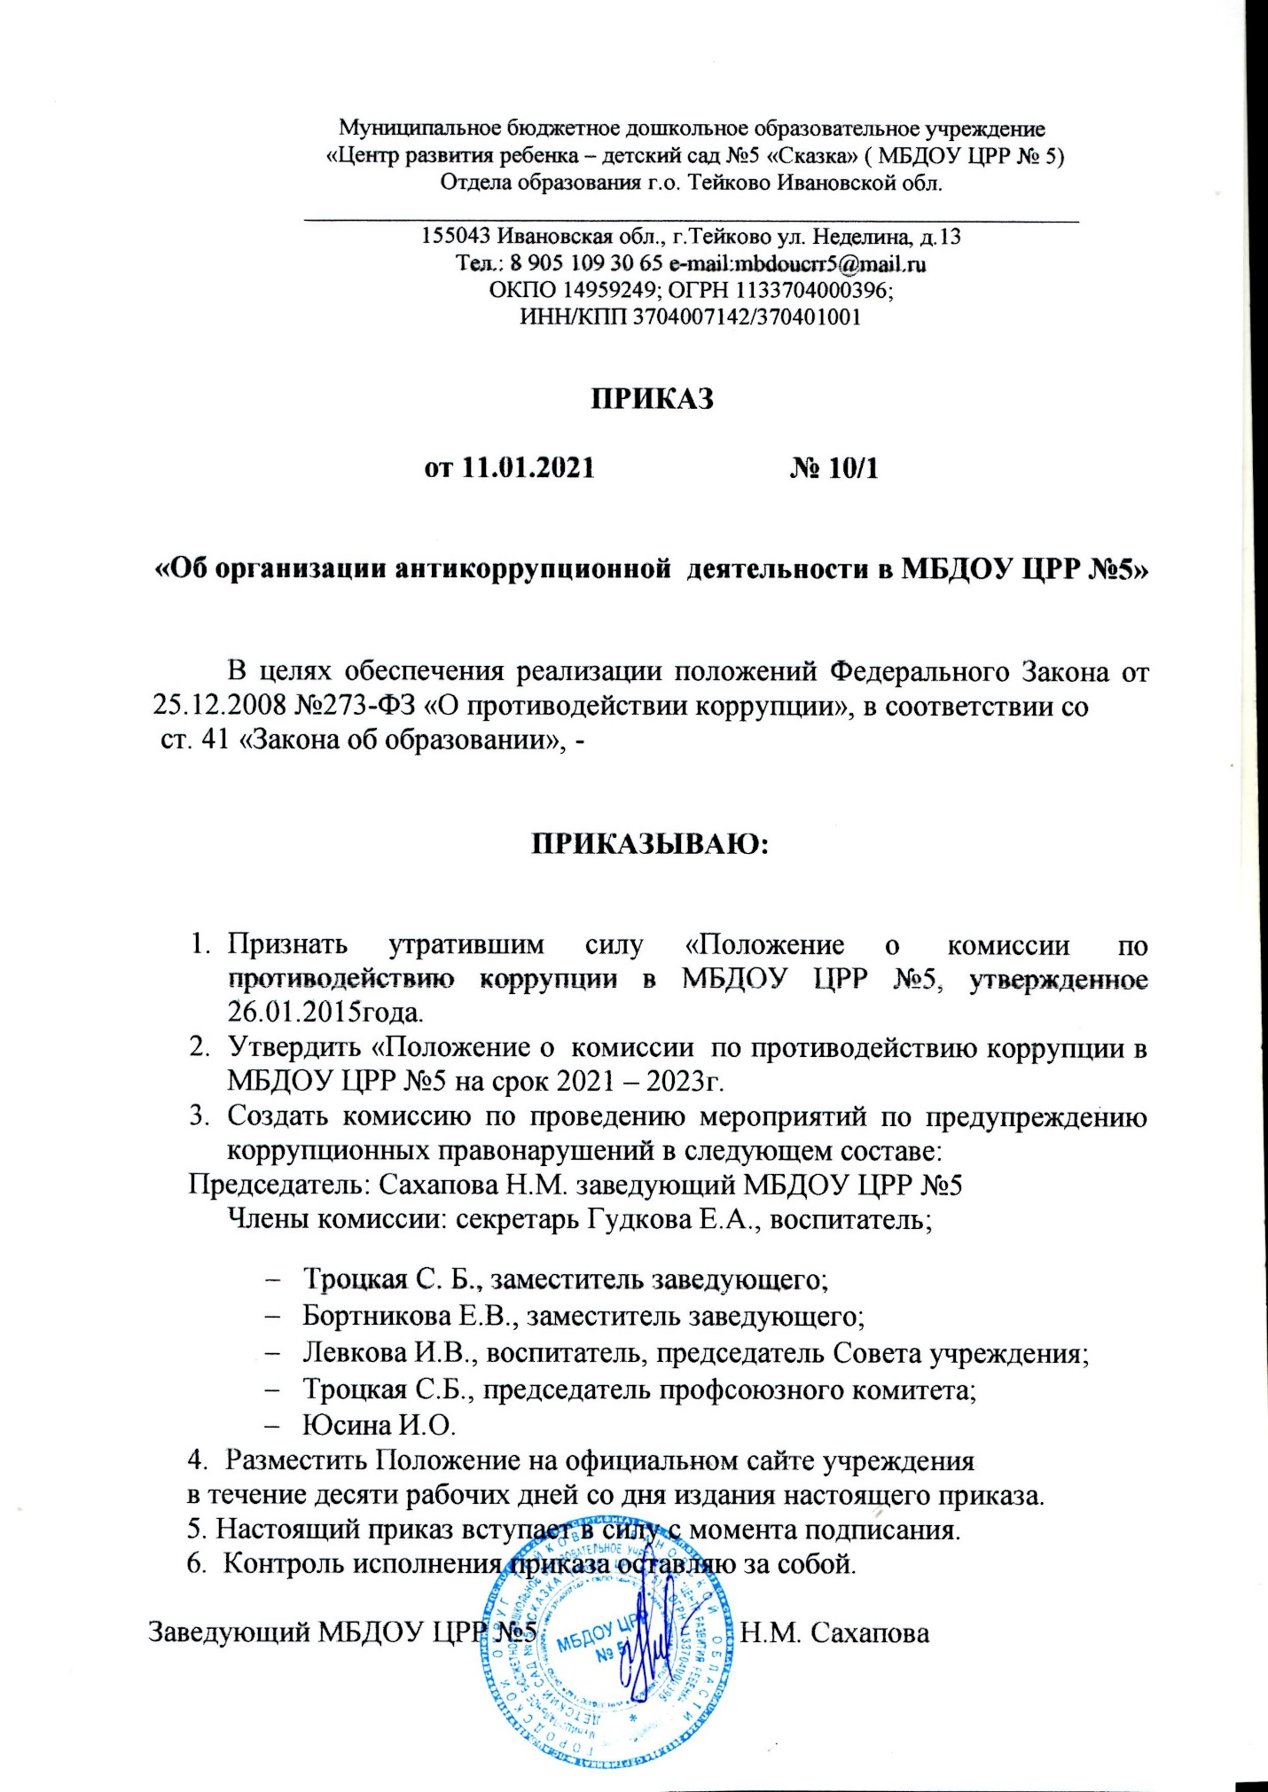

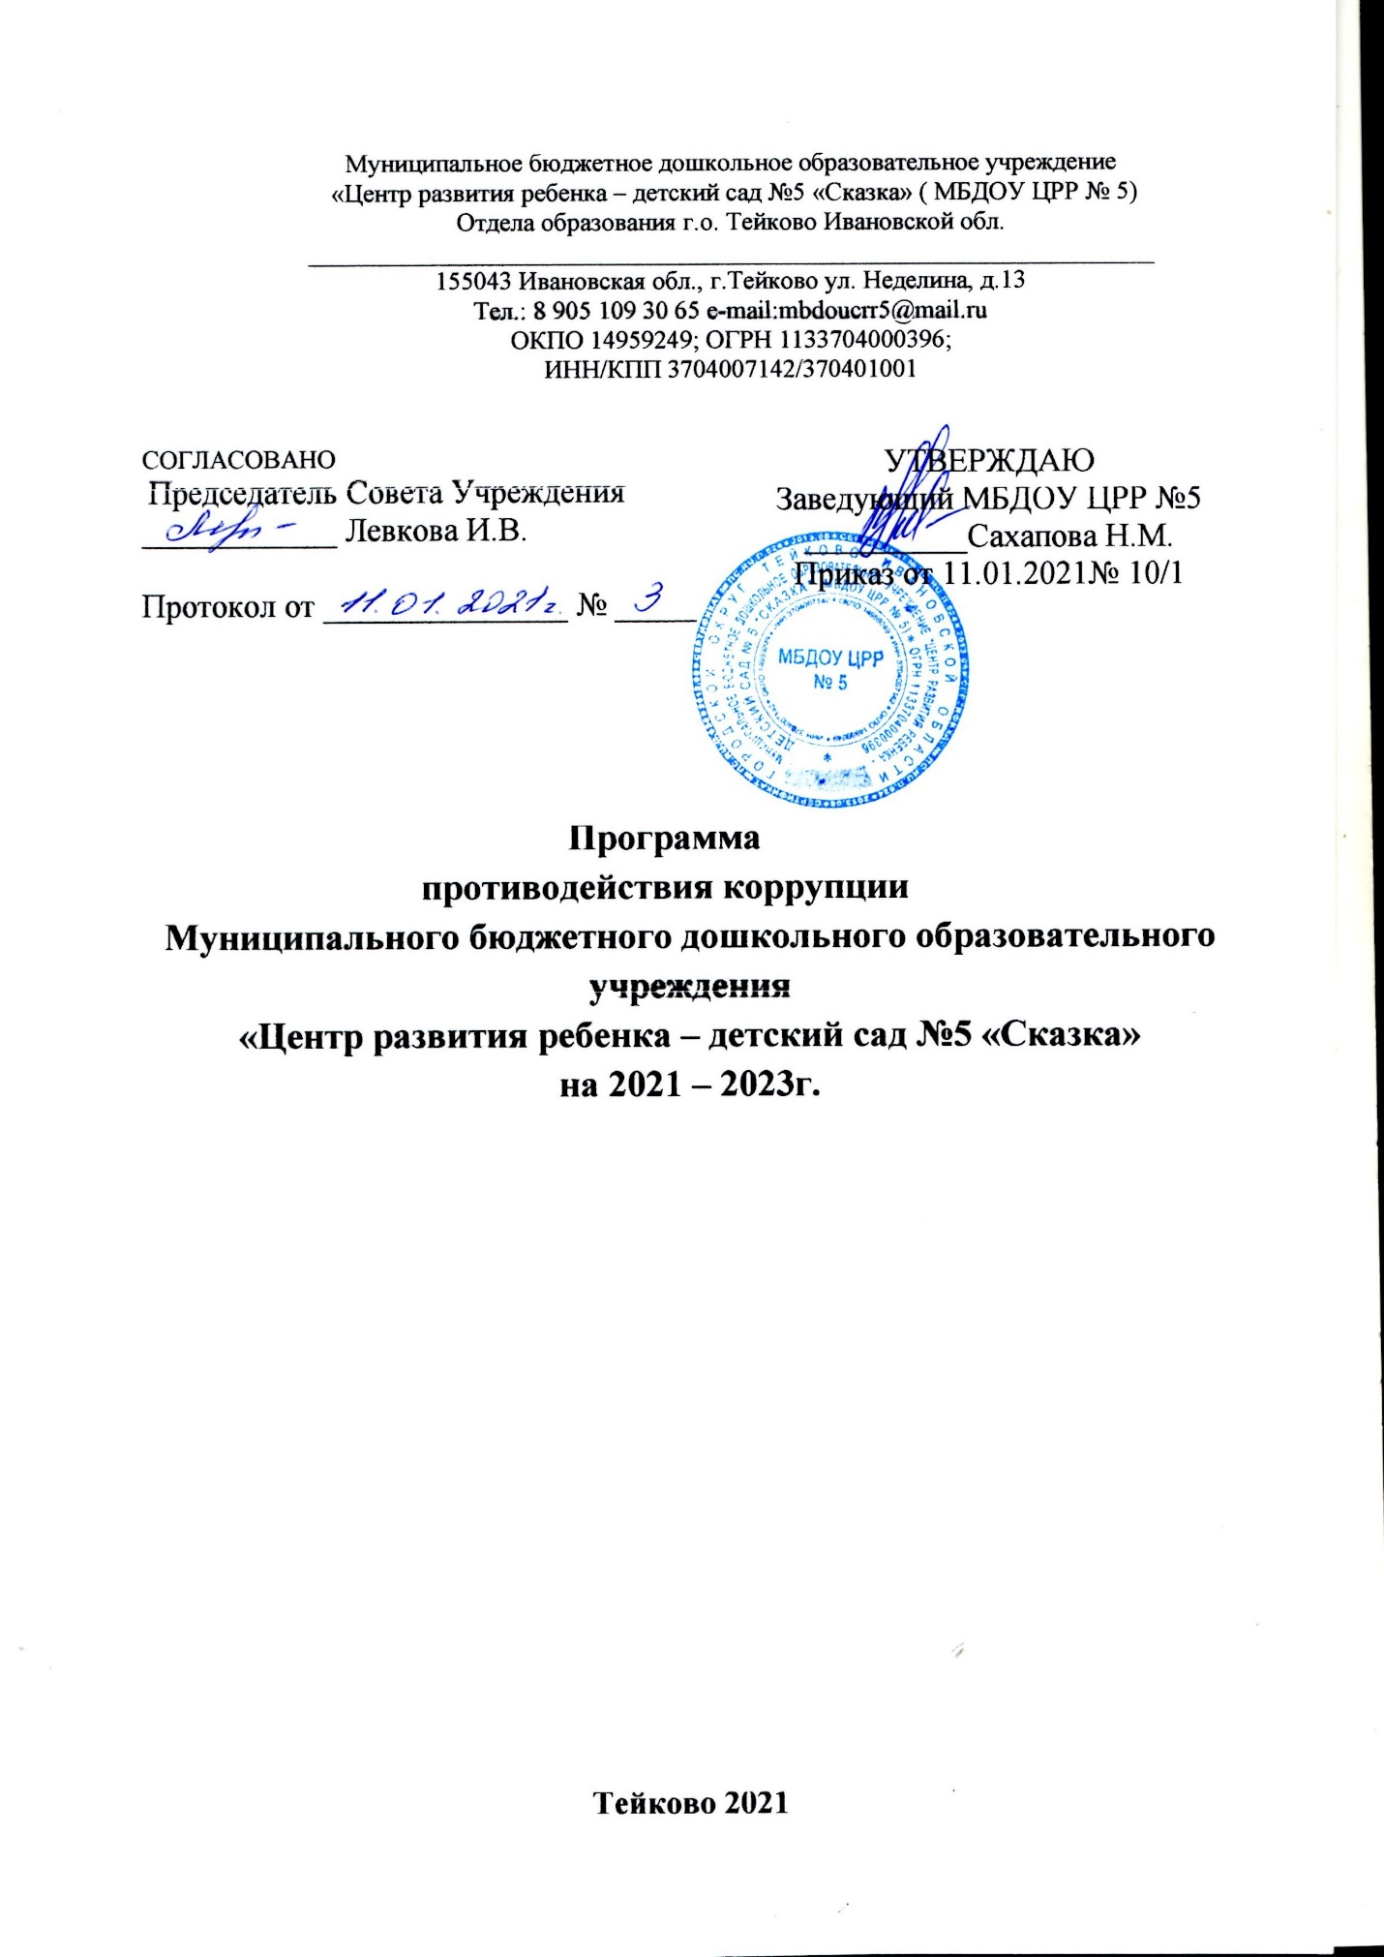

ПОЯСНИТЕЛЬНАЯ ЗАПИСКА
Программа разработана в соответствии:
− с Законом от 25 декабря 2008 г. № 273-ФЗ «О противодействии коррупции»; − Указом Президента РФ от 1 апреля 2016 г. № 147 «О национальном плане противодействия коррупции на 2016–2017 годы»;
− Указом Президента РФ от 2 апреля 2013 г. № 309 «О мерах по реализации отдельных положений Федерального закона "О противодействии коррупции"»; − постановлением Правительства РФ от 19 августа 2011 г. № 694 «Об утверждении методики осуществления мониторинга правоприменения в Российской Федерации»;
Программа определяет основные направления реализации антикоррупционной политики в МДОУ ЦРР № 5, систему и перечень программных мероприятий, направленных на противодействие коррупции в МДОУ ЦРР № 5.
Цель Программы: создание и внедрение организационно -правовых механизмов, нравственно - психологической атмосферы, направленных на эффективную профилактику коррупции в детском саду.
Задачи программы: Для достижения указанных целей требуется решение следующих задач:
- предупреждение коррупционных правонарушений среди участников образовательных отношений;
- недопущение предпосылок, исключение возможности фактов коррупции в ДОУ; - обеспечение защиты и законных интересов граждан от негативных процессов и явлений, связанных с коррупцией, укрепление доверия граждан к деятельности администрации ДОУ;
- оптимизация и конкретизация полномочий должностных лиц;
- формирование антикоррупционного сознания участников образовательных отношений;
- повышение эффективности управления, качества и доступности, представляемых ДОУ образовательных услуг;
- разработка мер, направленных на обеспечение прозрачности действий ответственных лиц в условиях коррупционной ситуации;
- совершенствование методов обучения и воспитания детей нравственным нормам, составляющим основу личности, устойчивой против коррупции;
- разработка и внедрение организационно - правовых механизмов, снимающих возможность коррупционных действий;
- содействие реализации прав граждан на доступ к информации о деятельности ДОУ, в том числе через официальный сайт в сети ИНТЕРНЕТ.
Принципы противодействия коррупции:
Принцип следования законодательству и общепринятым нормам Соответствие реализуемых антикоррупционных мероприятий Конституции Российской Федерации, законодательству Российской Федерации и иным нормативным правовым актам, применимым к организации.
Принцип личного примера руководства Ключевая роль принадлежит руководству дошкольной образовательной организации в формировании культуры нетерпимости к коррупции и в создании внутриорганизационной системы предупреждения и противодействия коррупции.
Принцип вовлеченности работников Информированность работников ДОУ о положениях антикоррупционного законодательства и их активное участие в формировании и реализации антикоррупционных стандартов и процедур. Принцип соразмерности антикоррупционных процедур риску коррупции Разработка и выполнение комплекса мероприятий, позволяющих снизить вероятность вовлечения организации, ее руководителей и сотрудников в коррупционную деятельность, осуществляется с учетом существующих в деятельности данной организации коррупционных рисков.
Принцип эффективности антикоррупционных процедур Применение в ДОУ таких антикоррупционных мероприятий, которые имеют низкую стоимость, обеспечивают простоту реализации и приносят значимый результат.
Принцип ответственности и неотвратимости наказания Неотвратимость наказания для работников дошкольной образовательной организации вне зависимости от занимаемой должности, стажа работы и иных условий в случае совершения ими коррупционных правонарушений в связи с исполнением трудовых обязанностей, а также персональная ответственность руководства МДОУ ЦРР № 5 за реализацию внутриорганизационной антикоррупционной политики.
Принцип открытости Информирование контрагентов, партнеров и общественности о принятых в организации антикоррупционных стандартах. Принцип постоянного контроля и регулярного мониторинга Регулярное осуществление мониторинга эффективности внедренных антикоррупционных стандартов и процедур, а также контроля за их исполнением.
Паспорт программы:
- Наименование программы: Программа противодействия коррупции муниципального дошкольного образовательного учреждения центр развития ребёнка детский сад № 5 «Сказка».
Сроки и этапы реализации программы: 2021–2023 гг.
Этапы реализации: I этап – январь, февраль 2021 г., II этап –2022 г., III этап –2023 г. Исполнители программы Администрация: заведующий Сахапова Н.М., заместитель заведующего МБДОУ ЦРР №5 по педагогической деятельности Сенцова Т.В..
Участники программы: Педагогический коллектив; обслуживающий персонал; родители/законные представители воспитанников; физические и юридические лица, заинтересованные в качественном оказании образовательных услуг ДОУ.
Источники и объемы финансового обеспечения реализации программы Объем финансовых ресурсов, необходимый для реализации Программы на период 2021–2023 гг. формируется за счет средств бюджета МДОУ ЦРР № 5
ОСНОВНАЯ ЧАСТЬ:
Состояние проблемы коррупции в МДОУ ЦРР № 5: Наименование риска.
Суть проблемы: Механизмы минимизации - подарки, подкуп и принуждение со стороны воспитателей улучшение условий труда и зарплаты. Сбор денежных средств, неформальные платежи. Нехватка денежных средств привлечение спонсорской помощи; информационная открытость деятельности ДОУ; соблюдение утвержденных антикоррупционных нормативных локальных актов ДОУ; Отсутствие неприятия коррупции. Снисходительное отношение работников к коррупции осознание этих фактов как социальной проблемы;
непримиримая реакция на коррупцию; пропагандистская и просветительская работа; реализация задач антикоррупционного образования при участии в данном процессе всех заинтересованных сторон: родительской общественности и социально ответственных работников. Слабая правовая грамотность. Недостаточная информированность о последствиях коррупции. Слабая правовая подготовка антикоррупционное образование: формирование у участников Программы антикоррупционных установок, мировоззрения, повышения уровня правосознания и правовой культуры; разъяснение положений законодательства о мерах ответственности за совершение коррупционных правонарушений.
Для реализации программы используются: Средства Ресурсы Финансовые Средства бюджета МДОУ ЦРР № 5 на весь период действия Программы Информационные Публичный отчет заведующего за истекший год; официальный сайт детского сада; информационное пространство ДОУ; отчеты о мониторинге реализации Программы Кадровые Административный ресурс детского сада и исполнители Программы Материально-технические пособия, оборудование и оснащение административных и других помещений ДОУ.
Контроль выполнения программы: Контроль выполнения программы осуществляет заведующий МДОУ ЦРР № 5. Он координирует деятельность исполнителей, анализирует и оценивает результаты их работы по выполнению намеченных мероприятий. Исполнители выполняют мероприятия программы, вносят предложения по их уточнению и корректировке, ежеквартально готовят информацию о реализации программы за отчетный период, представляют отчет заведующего о выполнении программных мероприятий и размещают его в разделе «Противодействие коррупции» на официальном сайте детского сада. По завершении реализации программы готовят аналитическую записку, о ее результатах и оценке эффективности выполнения мероприятий, а также о влиянии фактических результатов программы на достижение поставленных целей. Эффективность мероприятий программы оценивается путем: - социологического опроса участников; - анализа данных статистики административных и дисциплинарных правонарушений; - количества обращений участников о признаках и фактах коррупции, поступивших в правоохранительные, контролирующие органы, в том числе по горячей линии; - экспертной оценки;
- антикоррупционной экспертизы локальных актов ДОУ; - мониторинга проводимых в ДОУ мероприятий антикоррупционной направленности; - охвата участников проводимыми мероприятиями; - оценки степени удовлетворенности участников образовательных отношений реализацией задач антикоррупционного образования. Итоги выполнения программы подводятся ежегодно.
Отчеты о выполнении программы МДОУ ЦРР № 5 заслушиваются на общем собрании коллектива детского сада.
Ожидаемые конечные результаты: Выполнение программы позволит: - повысить уровень профилактической работы с целью недопущения коррупционных проявлений в ДОУ; - реализовать комплексные меры противодействия коррупции; - сформировать эффективно действующую систему борьбы против возможных проявлений коррупционной направленности;
- обеспечить комплексный подход к проблемам профилактики коррупционных правонарушений среди сотрудников детского сада; - повысить эффективность управления, качества и доступности предоставляемых образовательных услуг;
- способствовать укреплению доверия граждан к деятельности администрации ДОУ;
- формировать осознанное восприятие /отношение к коррупции/, нравственное отторжение коррупционного поведения, коррупционной морали и этики;
- воспитывать в подрастающем поколении нетерпимость к проявлениям коррупции, формировать в обществе устойчивую отрицательную оценку коррупции;
- создать антикоррупционный стандарт поведения участников образовательных отношений, его активный характер;
- распространить антикоррупционную пропаганду и идеи законности и уважения к закону;
- сформировать умения аргументировано защищать свою позицию, умение искать пути преодоления проявлений коррупции;
- сформировать нормативную правовую базу ДОУ в соответствии с антикоррупционным законодательством;
- обеспечить открытую информационную среду;
- создание в ДОУ правовой базы для организации противодействия коррупции;
- снижение уровня коррупции при исполнении функциональных обязанностей сотрудников при предоставлении государственных услуг в ДОУ;
- повышение эффективности, качества и доступности предоставляемых государственных услуг.

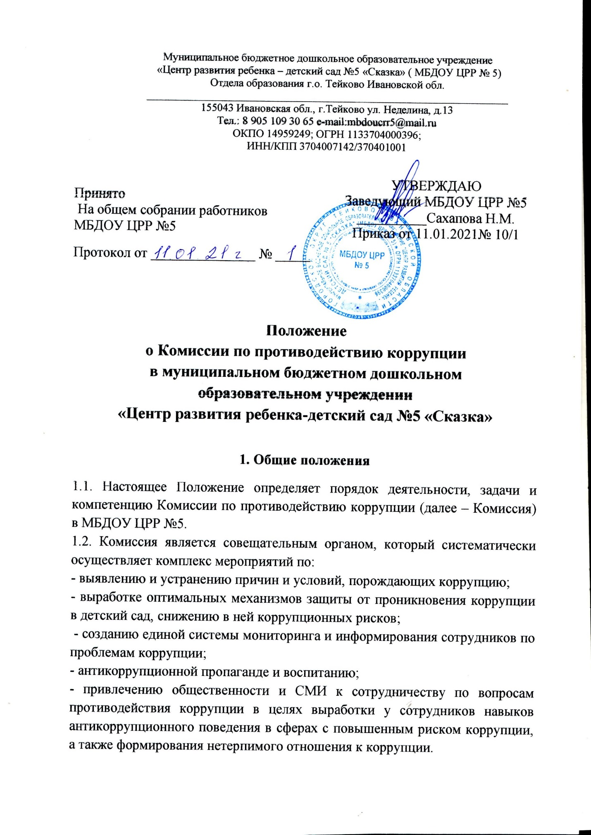

1.3. Для целей настоящего Положения применяются следующие понятия и определения:
1.3.1. Согласно пп.1 ФЗ от 25.12.2008 № 273-ФЗ «О противодействии коррупции» (ред. от 16.12.2019) под коррупцией понимается злоупотребление служебным положением, дача взятки, получение взятки, злоупотребление полномочиями, коммерческий подкуп либо иное незаконное использование физическим лицом своего должностного положения вопреки законным интересам общества и государства в целях получения выгоды в виде денег, ценностей, иного имущества или услуг имущественного характера, иных имущественных прав для себя или для третьих лиц либо незаконное предоставление такой выгоды указанному лицу другими физическими лицами; совершение деяний, указанных выше, от имени или в интересах юридического лица.
1.3.2. Противодействие коррупции - деятельность федеральных органов государственной власти, органов государственной власти субъектов РФ, органов местного самоуправления муниципальных образований, институтов гражданского общества, организаций и физических лиц в пределах их полномочий: по предупреждению коррупции, в том числе по выявлению и последующему устранению причин коррупции (профилактика коррупции); по выявлению, предупреждению, пресечению, раскрытию и расследованию коррупционных правонарушений (борьба с коррупцией); по минимизации и (или) ликвидации последствий коррупционных правонарушений.
1.3.3. Коррупционное правонарушение - как отдельное проявление коррупции, влекущее за собой дисциплинарную, административную, уголовную или иную ответственность.
1.3.4. Субъекты антикоррупционной политики - органы государственной власти и местного самоуправления, учреждения, организации и лица, уполномоченные на формирование и реализацию мер антикоррупционной политики, граждане. В МБДОУ ЦРР субъектами антикоррупционной политики являются:
• педагогический коллектив, учебно-вспомогательный персонал и обслуживающий персонал;
• родители (законные представители);
• физические и юридические лица, заинтересованные в качественном оказании образовательных услуг.
1.3.5. Субъекты коррупционных правонарушений - физические лица, использующие свой статус вопреки законным интересам общества и государства для незаконного получения выгод, а также лица, незаконно предоставляющие такие выгоды.
1.3.6. Предупреждение коррупции - деятельность субъектов антикоррупционной политики, направленная на изучение, выявление, ограничение либо устранение явлений условий, порождающих коррупционные правонарушения, или способствующих их распространению.
1.4. Комиссия в своей деятельности руководствуется Конституцией Российской Федерации, действующим законодательством РФ, в том числе Законом РФ от 25.12.2008 № 273-ФЗ «О противодействии коррупции» (ред. от 16.12.2019), нормативными актами Министерства образования и науки Российской Федерации, Уставом МБДОУ ЦРР №5, решениями педагогического совета детского сада и Попечительского совета детского сада, другими нормативными правовыми актами детского сада, а также настоящим Положением.
1.5. Настоящее положение вступает в силу с момента его утверждения заведующим МБДОУ ЦРР №5.
2. Задачи Комиссии
Комиссия для решения стоящих перед ней задач:
-Участвует в разработке и реализации приоритетных направлений антикоррупционной политики.
- Координирует деятельность детского сада по устранению причин коррупции и условий им способствующих, выявлению и пресечению фактов коррупции и её проявлений.
- Вносит предложения, направленные на реализацию мероприятий по устранению причин и условий, способствующих коррупции в детском саду.
- Вырабатывает рекомендации для практического использования по предотвращению и профилактике коррупционных правонарушений в деятельности детского сада.
- Оказывает консультативную помощь субъектам антикоррупционной политики детского сада по вопросам, связанным с применением на практике общих принципов служебного поведения сотрудников, и других участников учебно-воспитательного процесса.
- Взаимодействует с правоохранительными органами по реализации мер, направленных на предупреждение (профилактику) коррупции и на выявление субъектов коррупционных правонарушений.
3. Порядок формирования и деятельность Комиссии
3.1. Состав членов Комиссии (который представляет заведующий детским садом) рассматривается и утверждается на общем собрании работников детского сада. Ход рассмотрения и принятое решение фиксируется в протоколе общего собрания, а состав Комиссии утверждается приказом заведующего.
3.2. В состав Комиссии входят:
- представители Совета педагогов МБДОУ ЦРР№5;
- представители учебно-вспомогательного персонала;
- представитель профсоюзного комитета работников МБДОУ ЦРР №5.
3.3. Присутствие на заседаниях Комиссии ее членов обязательно. Они не вправе делегировать свои полномочия другим лицам. В случае отсутствия возможности членов Комиссии присутствовать на заседании, они вправе изложить свое мнение по рассматриваемым вопросам в письменном виде.
3.4.Заседание Комиссии правомочно, если на нем присутствует не менее двух третей общего числа его членов. В случае несогласия с принятым решением, член Комиссии вправе в письменном виде изложить особое мнение, которое подлежит приобщению к протоколу.
3.5. Член Комиссии добровольно принимает на себя обязательства о неразглашении сведений затрагивающих честь и достоинство граждан и другой конфиденциальной информации, которая рассматривается (рассматривалась) Комиссией. Информация, полученная Комиссией, может быть использована только в порядке, предусмотренном федеральным законодательством об информации, информатизации и защите информации.
3.6. Из состава Комиссии председателем назначается секретарь. 3.7. Заместитель председателя Комиссии, в случаях отсутствия председателя Комиссии, по его поручению, проводит заседания Комиссии. Заместитель председателя Комиссии осуществляют свою деятельность на общественных началах.
3.8. Секретарь Комиссии: - организует подготовку материалов к заседанию Комиссии, а также проектов его решений; - информирует членов Комиссии о месте, времени проведения и повестке дня очередного заседания Комиссии, обеспечивает необходимыми справочно-информационными материалами. Секретарь Комиссии свою деятельность осуществляет на общественных началах.
4. Полномочия Комиссии:
4.1. Комиссия координирует деятельность подразделений МБДОУ ЦРР №5 по реализации мер противодействия коррупции.
4.2. Комиссия вносит предложения на рассмотрение педагогического совета детского сада по совершенствованию деятельности в сфере противодействия коррупции, а также участвует в подготовке проектов локальных нормативных актов по вопросам, относящимся к ее компетенции.
4.3. Участвует в разработке форм и методов осуществления антикоррупционной деятельности и контролирует их реализацию.
4.4. Содействует работе по проведению анализа и экспертизы, издаваемых администрацией МБДОУ ЦРР №5 документов нормативного характера по вопросам противодействия коррупции.
4.5. Рассматривает предложения о совершенствовании методической и организационной работы по противодействию коррупции в МБДОУ ЦРР№5.
4.6. Содействует внесению дополнений в нормативные правовые акты с учетом изменений действующего законодательства
4.7. Создает рабочие группы для изучения вопросов, касающихся деятельности Комиссии, а также для подготовки проектов соответствующих решений Комиссии.
4.8. Полномочия Комиссии, порядок её формирования и деятельности определяются настоящим Положением в соответствии с Конституцией и законами Российской Федерации, указами Президента Российской Федерации, постановлениями Правительства Российской Федерации, органов муниципального управления, приказами Министерства образования и науки РФ, Уставом и другими локальными нормативными актами МБДОУ ЦРР№5.
4.9. В зависимости от рассматриваемых вопросов, к участию в заседаниях Комиссии могут привлекаться иные лица, по согласованию с председателем Комиссии.
4.10. Решения Комиссии принимаются на заседании открытым голосованием простым большинством голосов присутствующих членов Комиссии и носят рекомендательный характер, оформляются протоколом, который подписывает председатель Комиссии, а при необходимости, реализуются путем принятия соответствующих приказов и распоряжений заведующим, если иное не предусмотрено действующим законодательством. Члены Комиссии обладают равными правами при принятии решений.

5. Председатель Комиссии
5.1. Определяет место, время проведения и повестку дня заседания Комиссии, в том числе с участием представителей структурных подразделений МБДОУ ЦРР№5, не являющихся ее членами, в случае необходимости привлекает к работе специалистов.
5.2. На основе предложений членов Комиссии и руководителей структурных подразделений формирует план работы Комиссии на текущий год и повестку дня его очередного заседания.
5.3. Информирует Совет педагогов и родительский комитет детского сада о результатах реализации мер противодействия коррупции в МБДОУ ЦРР№5.
5.4. Дает соответствующие поручения секретарю и членам Комиссии, осуществляет контроль за их выполнением.
5.5. Подписывает протокол заседания Комиссии.
5.6. Председатель Комиссии и члены Комиссии осуществляют свою деятельность на общественных началах.

6. Обеспечение участия общественности и СМИ в деятельности Комиссии
6.1. Все участники образовательного процесса, представители общественности вправе направлять, в Комиссию обращения по вопросам противодействия коррупции, которые рассматриваются на заседании Комиссии.
6.2. На заседание Комиссии могут быть приглашены представители общественности и СМИ. По решению председателя Комиссии, информация не конфиденциального характера о рассмотренных Комиссией проблемных вопросах, может передаваться в СМИ для опубликования.

7. Взаимодействие
7.1. Председатель комиссии, секретарь комиссии и члены комиссии непосредственно взаимодействуют: - с педагогическим коллективом по вопросам реализации мер противодействия коррупции, совершенствования методической и организационной работы по противодействию коррупции в МБДОУ ЦРР №5; - с родительским комитетом детского сада по вопросам совершенствования деятельности в сфере противодействия коррупции, участия в подготовке проектов локальных нормативных актов по вопросам, относящимся к компетенции Комиссии, информирования о результатах реализации мер противодействия коррупции в исполнительных органах государственной власти города , с администрацией детского сада по вопросам содействия в работе по проведению анализа и экспертизы издаваемых документов нормативного характера в сфере противодействия коррупции; - с работниками (сотрудниками) детского сада и гражданами по рассмотрению их письменных обращений, связанных с вопросами противодействия коррупции в детском саду; - с правоохранительными органами по реализации мер, направленных на предупреждение (профилактику) коррупции и на выявление субъектов коррупционных правонарушений.
7.2. Комиссия работает в тесном контакте: с исполнительными органами государственной власти, правоохранительными, контролирующими, налоговыми и другими органами по вопросам, относящимся к компетенции Комиссии, а также по вопросам получения в установленном порядке необходимой информации от них, внесения дополнений в нормативные правовые акты с учетом изменений действующего законодательства.

8. Внесение изменений
8.1. Внесение изменений и дополнений в настоящее Положение осуществляется путем подготовки проекта Положения в новой редакции председателем Комиссии. 8.2. Утверждение Положения с изменениями и дополнениями заведующим детским садом осуществляется после принятия Положения решением общего собрания работников детского сада.

9. Порядок создания, ликвидации, реорганизации и переименования
9.1. Комиссия создается, ликвидируется, реорганизуется и переименовывается приказом заведующего по решению педагогического совета детского сада.

План мероприятий по противодействию коррупции
в сфере деятельности МБДОУ ЦРР №5 на 2021– 2023г.
№ | Мероприятие | Этап | Участники | Ответственные исполнители
1. Правовые и организационные основы противодействия коррупции
1 | Мониторинг изменений действующего законодательства в области противодействия коррупции. Антикоррупционная экспертиза локальных нормативных актов. | В течение года | работники ДОУ | Заведующий
2 | Рассмотрение вопросов исполнения законодательства в области противодействия коррупции на общих собраниях коллектива, производственных совещаниях. Ознакомление работников ДОУ с нормативными документами по антикоррупционной деятельности; | 1 раз в год | работники ДОУ | Заведующий
3 | Издание приказа об утверждении плана мероприятий по противодействию коррупции | Январь 2021г. | все участники образовательных отношений | Заведующий
4 | Анализ деятельности работников ДОУ, на которых возложены обязанности по профилактике коррупционных и иных правонарушений. | ежегодно | все участники образовательных отношений | Заместитель заведующего
5 | Отчет о реализации плана по противодействию коррупции в ДОУ. | Ежегодно | все участники образовательных отношений | Заведующий
6 | Осуществление контроля за соблюдением законодательства РФ в сфере противодействия коррупции. | постоянно | все участники образовательных отношений | Заведующий
7 | Обеспечение системы прозрачности при принятии решений по кадровым вопросам | постоянно | Работники ДОУ | Заведующий
2. Методы антикоррупционного просвещения
1 | Организация и проведение в Международный день борьбы с коррупцией мероприятий, направленных на формирование нетерпимости в обществе к коррупционному поведению. | ежегодно | все участники образовательных отношений | воспитатели, заместитель заведующего
2 | Проведение занятий по правам ребенка, тематических выставок «Мои права» среди воспитанников. | ежегодно | все участники образовательных отношений | воспитатели, заместитель заведующего
3 | Организация участия всех работников ДОУ в работе по вопросам формирования антикоррупционного поведения. | в течение года | работники ДОУ | Заведующий
4 | Включение вопросов противодействия коррупции в повестку родительских собраний. | в течение года | Воспитатели, родители | Воспитатели
5 | Работа с педагогами: круглый стол «Формирование антикоррупционной и нравственно-правовой культуры» | в течение года | воспитатели | Заместитель заведующего
3. Взаимодействие с родителями и общественностью
1 | Информирование родителей (законных представителей) о правилах приема в ДОУ | постоянно |  | Заведующий
2 | Обеспечение функционирования сайта ДОУ для размещения на нем информации о деятельности (образовательной, финансово-хозяйственной, отчета по результатам самообследования, информации об осуществлении мер по  противодействию коррупции) | постоянно |  | Заведующий
3 | Размещение на сайте ДОУ страницы оценки качества работы ДОУ | постоянно | Родители | Заведующий
4 | Поведение анкетирования среди родителей на тему пожертвований в ДОУ | январь | Родители | Заведующий

Заведующий МБДОУ ЦРР№5 Сахапова Н.М.

